TVORBA MAP POVODŇOVÉHO NEBEZPEČÍ A POVODŇOVÝCH RIZIK V OBLASTI POVODÍ HORNÍHO A STŘEDNÍHO LABE A UCELENÉHO ÚSEKU DOLNÍHO LABE
DÍLČÍ POVODÍ HORNÍHO A STŘEDNÍHO LABE

B. TECHNICKÁ ZPRÁVA – HYDRODYNAMICKÉ MODELY A MAPY POVODŇOVÉHO NEBEZPEČÍ

KLENICE - 10100168_1 - Ř. KM 0,000 - 6,000 (PL-8)

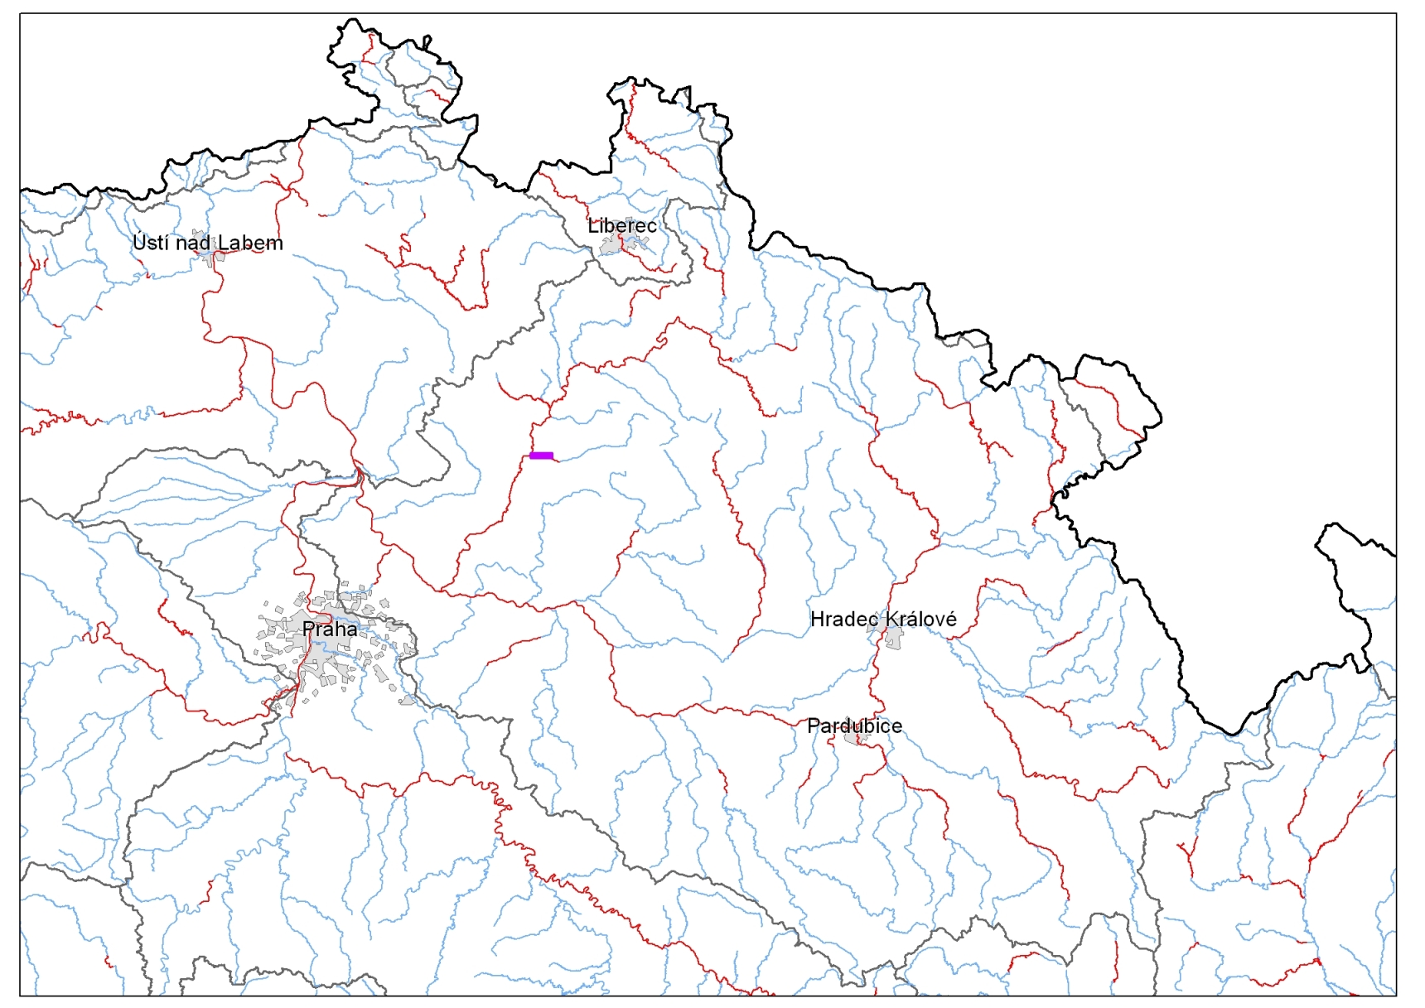

PROSINEC 2012


Obsah:
1 Základní údaje 4
1.1 Seznam zkratek a symbolů 4
1.2 Cíle prací 4
1.3 Předmět práce 4
1.4 Postup zpracování a metoda řešení 4
2 Popis zájmového území 6
2.1 Všeobecné údaje 7
2.2 Průběhy historických povodní (největší zaznamenané povodně) 7
3 Přehled podkladů 8
3.1 Topologická data 8
3.1.1 Vytvoření (aktualizace) DMT 8
3.1.2 Mapové podklady 8
3.1.3 Geodetické podklady 9
3.2 Hydrologická data 9
3.3 Místní šetření 9
3.4 Doplňující podklady – technické a provozní informace, zprávy, studie, dokumenty, literatura 9
3.5 Normy, zákony, vyhlášky 10
3.6 Vyhodnocení a příprava podkladů 10
4 Popis koncepčního modelu 11
4.1 Schematizace řešeného problému 11
4.2 Posouzení vlivu nestacionarity proudění 11
4.3 Způsob zadávání OP a PP 11
5 Popis numerického modelu 12
5.1 Použité programové vybavení 12
5.2 Vstupní data numerického modelu 12
5.2.1 Morfologie vodního toku a záplavového území 12
5.2.2 Drsnosti hlavního koryta a inundačních území 13
5.2.3 Hodnoty okrajových podmínek 13
5.2.4 Hodnoty počátečních podmínek 14
5.2.5 Diskuze k nejistotám a úplnosti vstupních dat 14
5.3 Popis kalibrace modelu 14
6 Výstupy z modelu 15
6.1 Záplavové čáry pro průtoky Q₅, Q₂₀, Q₁₀₀ a Q₅₀₀ 19
6.2 Hloubky pro průtoky Q₅, Q₂₀, Q₁₀₀ a Q₅₀₀ 19
6.3 Rychlosti pro průtoky Q₅, Q₂₀, Q₁₀₀ a Q₅₀₀ 19
6.4 Zhodnocení nejistot ve výsledcích výpočtů 19
7 Aktivní zóna záplavového území 20
7.1 Primární AZZU 20
7.2 Rozšíření AZZU 20
7.3 Stanovení aktivní zóny 21

Základní údaje

Seznam zkratek a symbolů
Tabulka 1 – Seznam zkratek a symbolů
Zkratka | Vysvětlení
ČHMÚ | Český hydrometeorologický ústav
DMT | Digitální model terénu
S_JTSK | Souřadný systém jednotné trigonometrické sítě katastrální
Bpv | Výškový systém Balt po vyrovnání
ZÚ | Záplavová území
1D model | Matematický model jednorozměrného proudění
VÚV TGM | Výzkumný ústav vodohospodářský T.G. Masaryka, v.v.i.
PPO | Protipovodňová opatření
ZM-10 | Základní mapa 1 : 10 000
ZABAGED® | Základní báze geografických dat – digitální topografický model
GIS | Geografický informační systém
SZU | Stanování záplavových území
AKM | Administrativní kilometráž správce vodního toku

Cíle prací
Cílem prací je vyjádření povodňového nebezpečí na základě stanovení těchto charakteristik průběhu povodně:
- hranice rozlivů,
- hloubky vody v záplavovém území,
- rychlosti proudění vody v záplavovém území.
Podstatou vyjádření povodňového nebezpečí je určení prostorového rozdělení uvedených charakteristik povodně a zpracování těchto údajů do podoby tzv. map povodňového nebezpečí. Ty slouží v dalším kroku jako podklad pro vyjádření povodňového rizika semikvantitativní metodou uvedenou v „Metodice tvorby map povodňového nebezpečí a povodňových rizik“.

Předmět práce
Předmět práce zahrnuje tyto činnosti:
- Popis postupů souvisejících se zajištěním vstupních podkladů – stávající + nové (dodatečné zaměření profilů, objektů atd.)
- Sestavení (aktualizace) hydrodynamických modelů a příslušné simulace
- Zpracování výsledků numerického modelování a vytvoření map povodňového nebezpečí (mapy rozlivů, hloubek a rychlostí).

Postup zpracování a metoda řešení
Pořizovatel neposkytl žádné stávající zaměření daného úseku na řece Klenici. Výchozím podkladem při zajišťování vstupů pro sestavení hydraulického modelu bylo nové geodetické zaměření od statku Vodice až k ústí Klenice do řeky Jizery z roku 2012 od firmy GEFOS a.s.
Od ČHMU byla objednána aktuální hydrologická data (N-leté průtoky) pro scénáře Q₅ ,Q₂₀ ,Q₁₀₀ a Q₅₀₀.
Sestavení hydraulického modelu.
Na řece Klenici jsou vymezeny 2 oblasti s potenciálně významným povodňovým rizikem a to v rozsahu pd ř.km 0,00 až do ř.km 6,00. Tyto oblasti na sebe navzájem navazují a jedná se konkrétně o úseky toků PL-08-1 ř.km 0,00 – 4,00 a PL-08-2 ř.km 4,00 – 6,00. Jelikož se jedná o dva krátké návazné úseky, byl proto vytvořen jen jeden hydraulický model pro lepší získání výsledků. V daném rozsahu nebyly k dispozici žádné kalibrační značky.
Hydraulické charakteristiky proudění v zájmové oblasti toku byly simulovány matematickým modelem HEC – RAS 4.1.0 včetně jeho nadstavby pro GIS GeoRAS.
Hlavním podkladem pro generování vstupů pro HEC – RAS byl digitální model terénu (DMT)ve formátu TIN. DMT zájmové oblasti byl sestaven z dat bodů 5G, který byl zpřesněn o vymodelované dno koryta včetně objektů v korytě. Koryto bylo vystaveno pomocí lineární interpolace zaměřených říčních příčných profilů s akceptováním směrového vedení toku. Již zmíněná nadstavba HEC-RAS GeoRAS, která je extensí ArcGIS vytváří z digitálního modelu terénu geometrický model terénu – dojde k vytvoření 3D říční sítě s 3D souřadnicemi, které jsou pak vstupem pro hydraulický model.
Příčné profily generované z geometrického modelu terénu, byly voleny tak, aby v maximální možné míře postihovaly složitost proudění při povodni. Po importu do HEC – RAS proběhlo další upřesňování tvarů některých profilů podle poznatků z terénního průzkumu. Takto upravené profily byly dále vymezeny na aktivní a neaktivní zóny pro jednotlivé návrhové průtoky.
Drsnosti koryta jsou do řešení zahrnuty Manningovým součinitelem drsnosti n. Hodnoty lze zadávat v různých bodech příčného profilu, daná hodnota pak platí, až k bodu další změny hodnoty parametru n. Základní postup zavádí moduly průtoku pro pásy příčného profilu mezi místy změn hodnot zadávaných drsností. Z dílčích hodnot modulů průtoku získává program hodnoty modulů průtoku pro levou a pravou inundaci a tyto hodnoty pak přičítá k modulu průtoku vlastního koryta. Rozdělení průtoků bylo počítáno v dílčích pásech jak vlastního koryta, tak i obou inundací včetně stanovení rozdělení rychlostí. Model tedy poskytne, kromě dalších hydraulických charakteristik i charakteristiky rychlostního pole v hlavním korytě i v inundacích.
Jezové objekty a spádové stupně jsou počítány jako přepad přes obecné jezové těleso se zahrnutím součinitele zatopení na základě známé úrovně dolní vody, jež vzešla z výpočtu úseku pod objektem. Mostní objekty jsou počítány až do doby zahlcení jako vlastní profil koryta, po zahlcení jsou pak počítány jako objekty skládající se z kombinace výtoku vody otvorem a přepadu přes širokou korunu – přepad vody přes mostovku. I tyto objekty jsou uvažovány se správnou úrovní dolní vody vzešlou z výpočtu spodního úseku.
V takto sestavené výpočetní trati proběhl výpočet pro zadané povodňové scénáře – Q₅, Q₂₀, Q₁₀₀, Q₅₀₀ a pomocí RAS Mapperu byly vygenerovány záplavové čáry, které vznikly průnikem vypočtené hladiny v daném příčném profilu s terénem. Rozsah záplavových území byl poté ještě upravován s přihlédnutím na skutečný možný rozliv a znalosti terénního průzkumu.
Rozsah záplavového území je stanoven dle platné vyhlášky Ministerstva životního prostředí č. 236/2002 Sb. pro nerovnoměrné ustálené proudění, což znamená, že nezohledňuje délku trvání povodně ani objem povodňové vlny. Proto i v místech širokých rozlivů hladina odpovídá stanovenému průtoku a tedy nezohledňují transformaci povodňové vlny, ke které může dojít.
Z dosažených výsledků byly pro všechny průtokové stavy Q_{N} vygenerovány:
- záplavové čáry (hranice rozlivů),
- mapy hloubek,
- mapy rychlostí,
- mapy hladin
na základě kterých byly vytvořeny mapy povodňového nebezpečí.

Popis zájmového území
Název toku: Klenice
ID úseku IDVT CEVT: 10100168_1
Číslo hydrologického pořadí toku: 1-05-02-100; 1-05-02-102
Úsek toku: od ústí až k obci Řepov ř.km 0,000 - 4,000
Řeka Klenice pramení jihovýchodně od Libošovic v Českém ráji a teče převážně jihozápadním směrem. Klenice nejprve protéká Prokopským údolím k hradu Kost, následně prostupuje skalnatým údolím přírodní rezervace Plakánek. V tomto úseku napájí rybníky Bílý a Obora. Po opuštění Plakánku protéká mělčím údolím, kde napájí soustavu rybníků a u Bechova krajina mění svůj ráz na rovinu. V Mladé Boleslavi Klenice nejprve protéká lesoparkem Štěpánka a následně industriálním intravilánem, kde se vlévá do Jizery.

Podklady:
Název toku: zdroj VÚV TGM
ID úseku IDVT CEVT: - zdroj Ministerstvo zemědělství
Číslo hydrologického pořadí toku: zdroj ČHMÚ
Úsek toku: zdroj Povodí Labe, státní podnik

Obrázek 1 – Přehledná mapa řešeného území
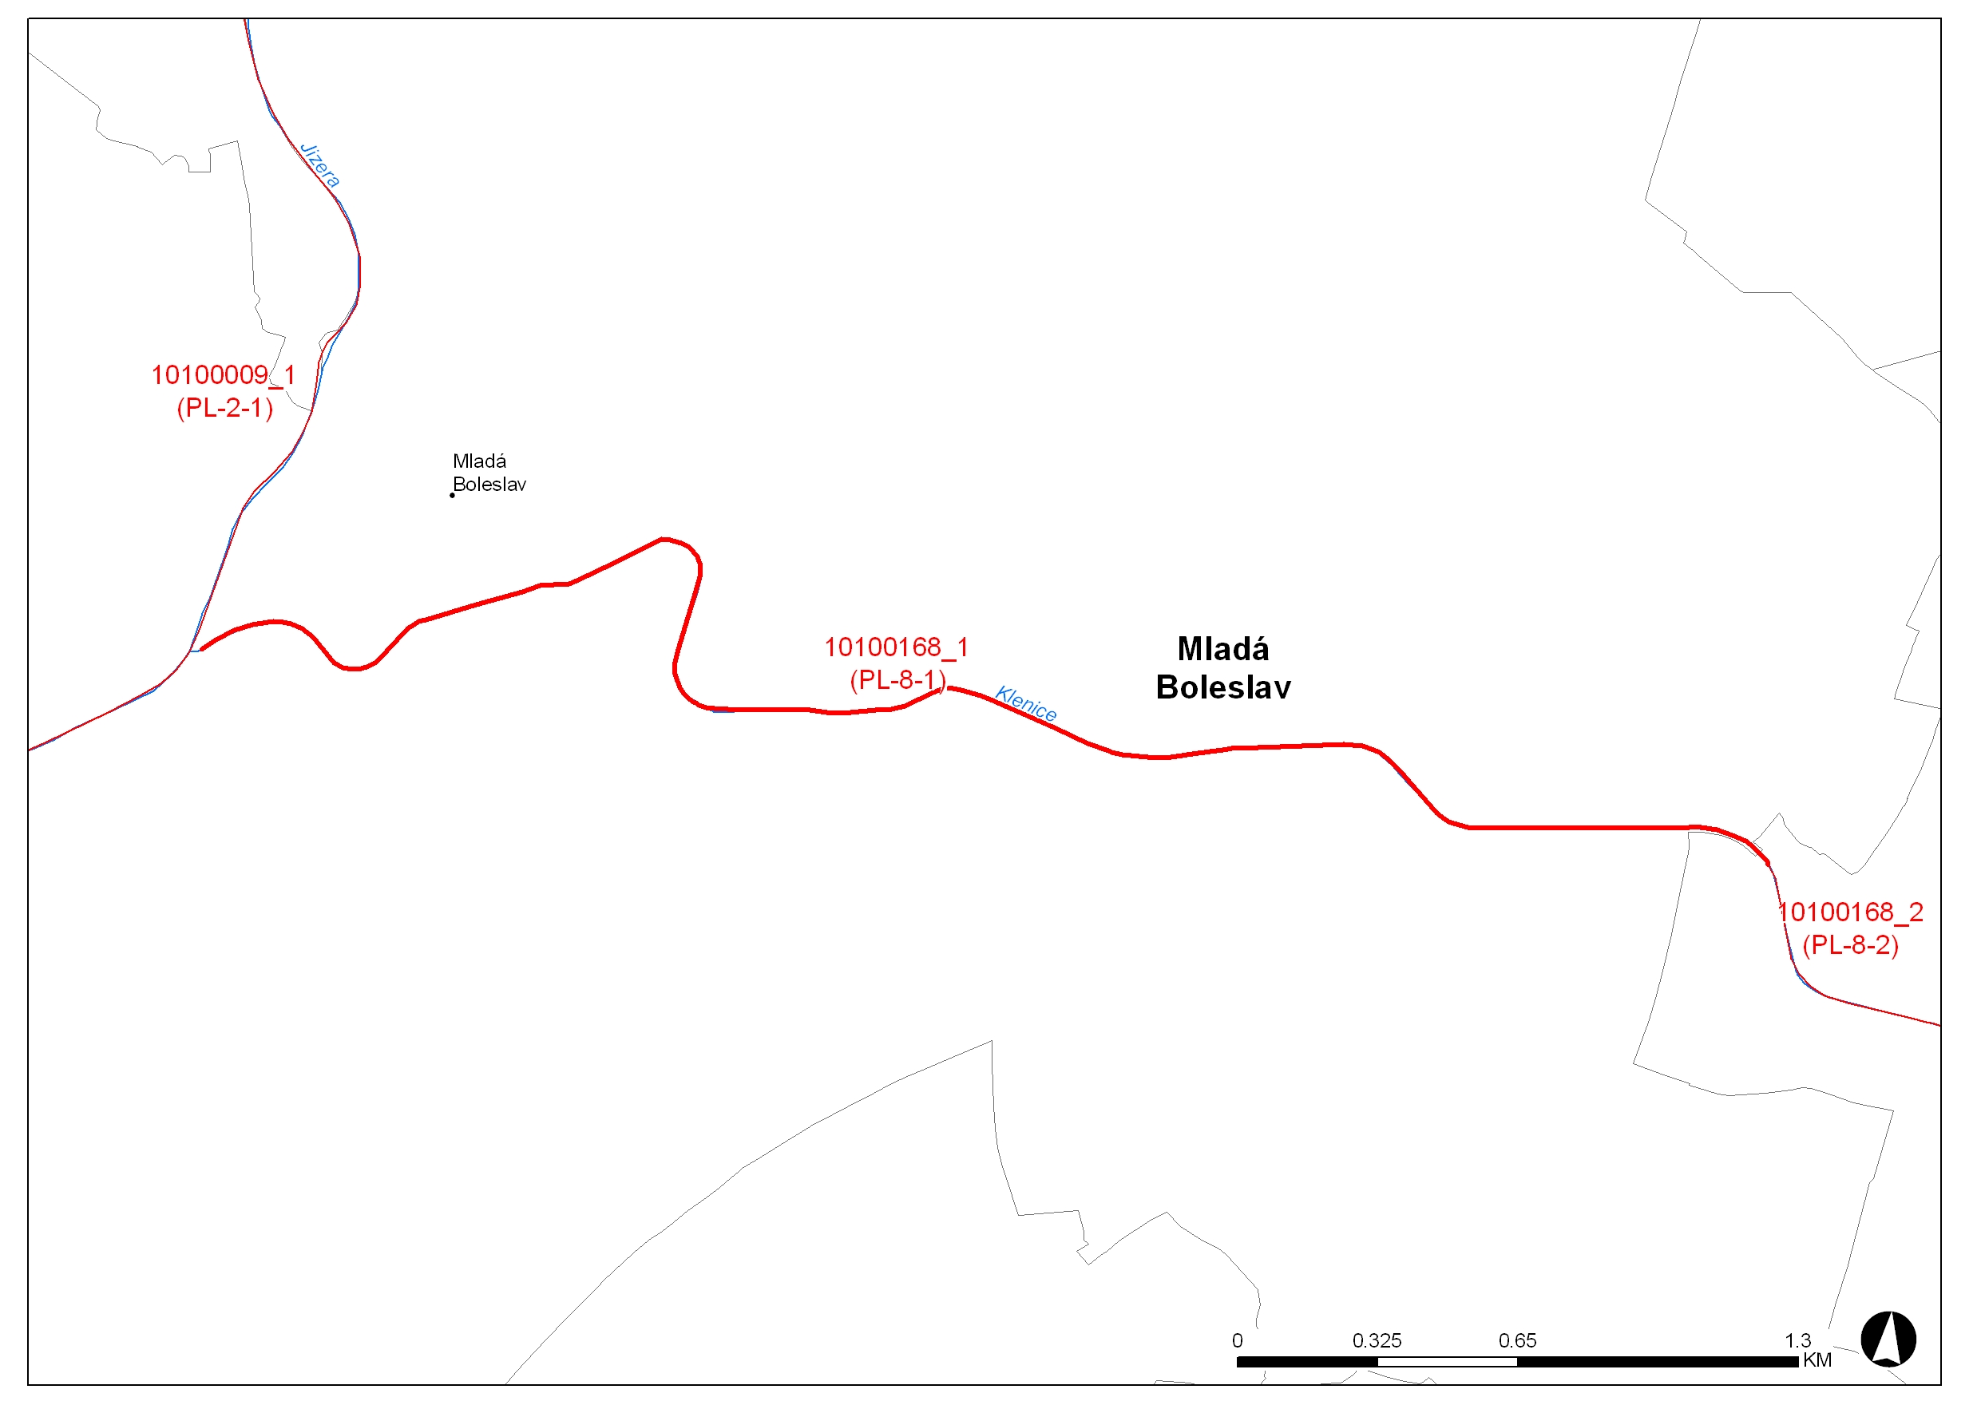

Úsek toku: obec Řepov ř.km 4,000 - 6,000
Řeka Klenice pramení jihovýchodně od Libošovic v Českém ráji a teče převážně jihozápadním směrem. Klenice nejprve protéká Prokopským údolím k hradu Kost, následně prostupuje skalnatým údolím přírodní rezervace Plakánek. V tomto úseku napájí rybníky Bílý a Obora. Po opuštění Plakánku protéká mělčím údolím, kde napájí soustavu rybníků a u Bechova krajina mění svůj ráz na rovinu. V Mladé Boleslavi Klenice nejprve protéká lesoparkem Štěpánka a následně industriálním intravilánem, kde se vlévá do Jizery.

Podklady:
Název toku: zdroj VÚV TGM
ID úseku IDVT CEVT: - zdroj Ministerstvo zemědělství
Číslo hydrologického pořadí toku: zdroj ČHMÚ
Úsek toku: zdroj Povodí Labe, státní podnik

Obrázek 1 – Přehledná mapa řešeného území
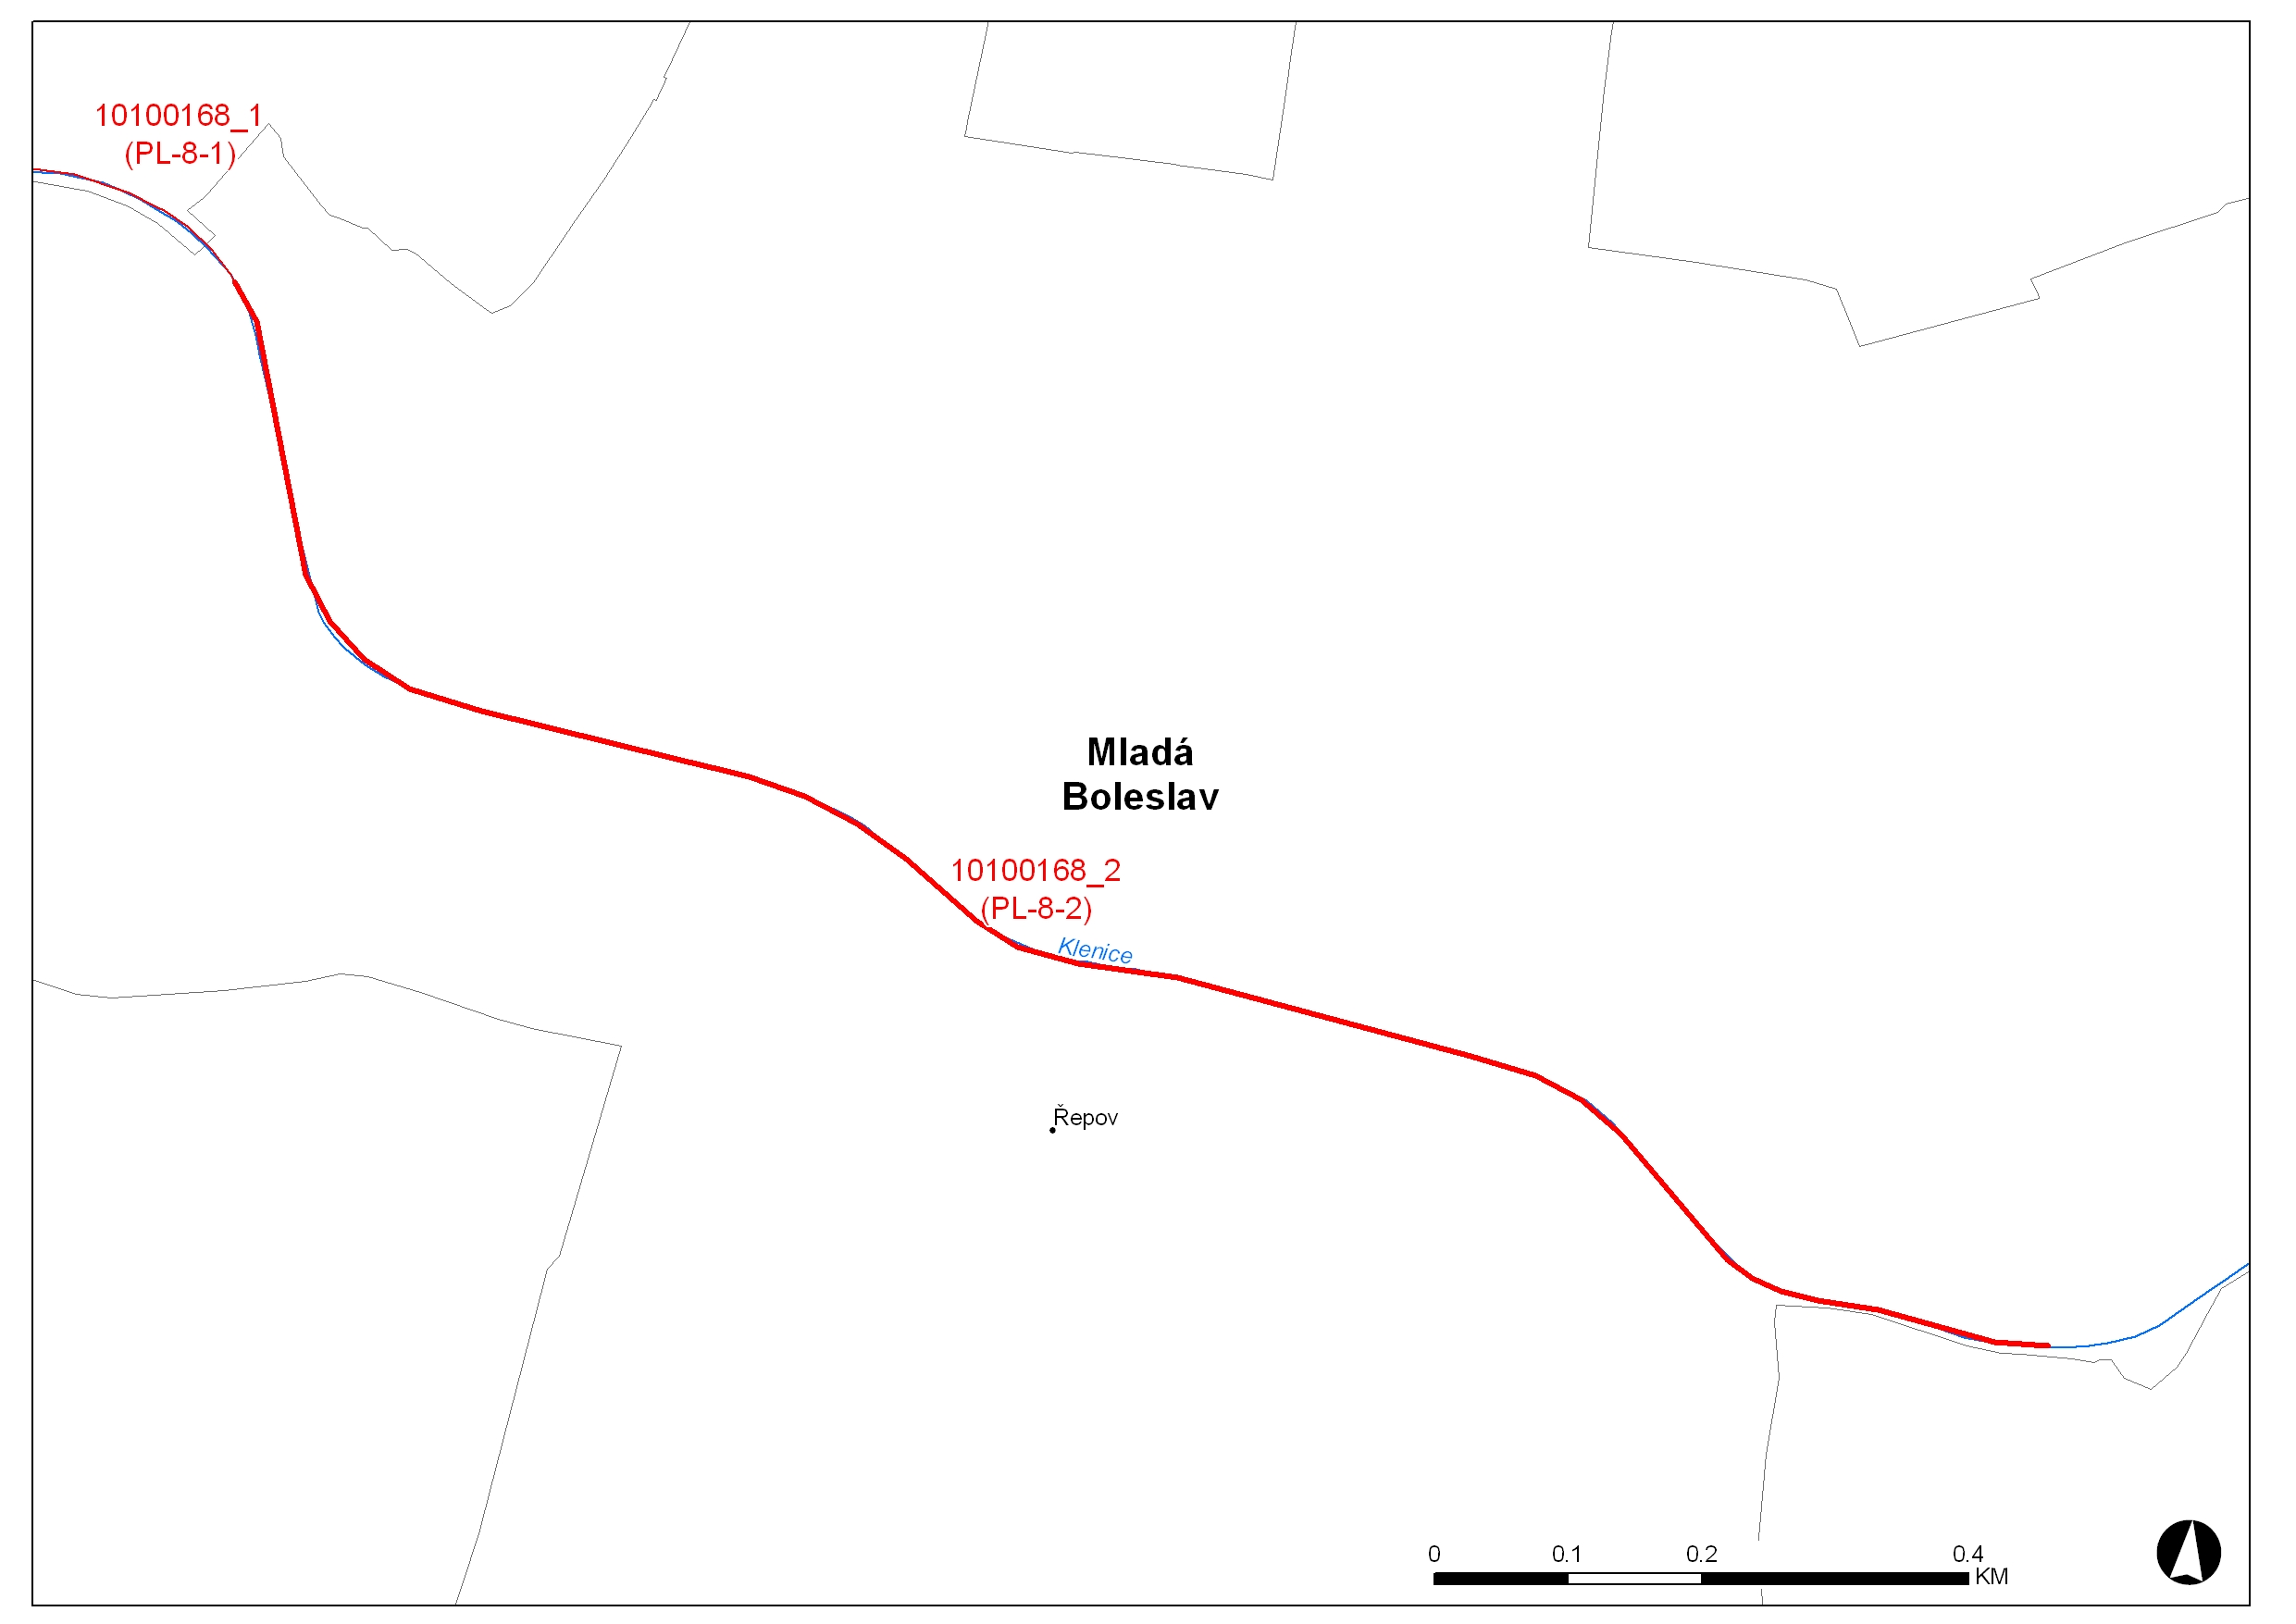

Všeobecné údaje

Staničení uvedené ve výpočetním modelu a použité při zpracování map povodňového nebezpečí bylo v řešeném úseku přepočteno podle skutečné délky osy vodního toku. Pro tento daný úsek byl sestaven model od ř.km 0,000 až do ř.km 6,683.

Průběhy historických povodní (největší zaznamenané povodně)
Nejsou k dispozici žádné průběhy z historických povodní.

Přehled podkladů
V souladu s vyhláškou č. 236/2002 Sb. byly použity pro zpracování návrhu záplavového území tyto podklady. Pravidla pro citace podkladů se řídí dle ČSN ISO 690 (01 0197).

- Základní mapy 1:10 000 – digitální, rastrové - ZAGAGED, poskytlo Povodí Labe, státní podnik.
- Digitální model reliéfu České republiky 4. a 5. generace (DMR 4G a 5G), ČÚZK, 2012
- Geodetické zaměření provedené firmou Geošrafo, s.r.o. v listopadu 2007
- Geodetické zaměření provedené firmou Gefos, a.s. v květnu 2012
- Hydrologická data: n-leté průtoky - ČHMÚ Hradec Králové, 2012
- Podrobný terénní průzkum zpracovatele, uskutečněný v listopadu 2011, zaměřený na zmapování stavu koryta, inundací a objektů na toku
- Zákon č. 257/2001 Sb. - o vodách
- Vyhláška MŽP 236/2002 Sb. – o způsobu a rozsahu zpracování návrhu a stanovování záplavových území
- TNV: 75 2931 - Povodňové plány, 75 2102 - Úpravy potoků, 75 2103 - Úpravy řek, 75 2932 – Navrhování záplavových území
- Metadata poskytnutá Zeměměřičským ústavem k aktuální verzi ZM 10

Topologická data
Topologická data jsou základním zdrojem, který je potřebný pro sestavení hydrodynamického modelu. Pomocí nich je možné popsat řešené území, sestavit digitální model terénu a vytvořit vhodnou schematizaci modelu. Jednotlivé topologické podklady jsou popsány v následujících kapitolách.

Vytvoření (aktualizace) DMT
Digitální model terénu byl sestaven z DMR 5G a geodetického zaměření. DMT zájmového území se skládá z DMT koryta vodního toku a DMT inundačního území. DMT koryta vodního toku bylo vymodelováno pomocí lineární interpolace zaměřených příčných profilů s akceptováním směrového vedení toku. Vytvoření a složení DMT proběhlo v softwaru společnosti ESRI v ArcGIS pomocí extenze 3D Analyst. Trojúhelníková síť (TIN) DMT se rovněž převedla na georeferencovaný TIF o velikostí pixlu 2 m x 2 m.
Všechny souřadnice DMT jsou v polohopisném systému S_JTSK a výškovém systému Bpv.

Mapové podklady
Pro potřeby studie byla použita Základní mapa České republiky 1:10 000 (ZM 10) aktualizovaná Zeměměřickým úřadem v roce 2011. Jedná se o nejpodrobnější základní mapu středního měřítka.
ZM 10 obsahuje polohopis, výškopis a popis. Předmětem polohopisu jsou sídla a jednotlivé objekty, komunikace, vodstvo, hranice správních jednotek a katastrálních území (včetně územně technických jednotek), hranice chráněných území, body polohového a výškového bodového pole, porost a povrch půdy. Předmětem výškopisu je terénní reliéf zobrazený vrstevnicemi a terénními stupni. Popis mapy sestává z druhového označení objektů, standardizovaného geografického názvosloví, kót vrstevnic, výškových kót, rámových a mimorámových údajů. Obsahem mapových listů je i rovinná pravoúhlá souřadnicová síť a zeměpisná síť. Předměty obsahu mapy jsou znázorněny pouze na území České republiky. Míra generalizace polohopisu je na takové úrovni, že nedochází k rozsáhlejšímu spojování jednotlivých staveb do bloků a ke zjednodušování tvarů. Mapa tak poskytuje velmi podrobnou představu o zobrazovaném území.
Data ZM 10 se stavem aktualizace v roce 2009 a dříve byly odvozovány z vektorových výstupů, které vznikaly v průběhu tvorby vizualizací ZABAGED®. Jejich rasterizací a následnou transformací do souřadnicového systému S-JTSK vznikl obraz státního území, který byl strukturovaný po listech ZM 10. Dalším zpracováním byla pořízena barevná bezešvá rastrová mapa s barevnou hloubkou 4 bit, jednotnou barevnou paletou a hustotou 400 dpi. Z důvodu nižší kvality rozlišení těchto výstupů bylo v roce 2011 přistoupeno k nahrazení těchto souborů novými rastry, které vznikly přímým odvozením z tiskových podkladů ZM 10. Tyto rastry mají barevnou hloubku 24 bit a rozlišení 800 dpi. Data ZM 10 se stavem aktualizace v roce 2010 a později jsou odvozovány přímo z postscriptových souborů nové technologické linky. Tyto soubory jsou službou aplikačního serveru rastrovány s rozlišením 800 dpi, barevnou hloubkou 8 bit a jednotnou barevnou paletou. Do doby pokrytí celého území ČR soubory z nové technologické linky budou uživatelům poskytovány vždy obě datové sady. Tvorbu a aktualizaci ZM 10 zajišťuje Zeměměřický úřad.
ZM 10 je distribuována ve formátu TIF po segmentech bezešvé mapy – čtvercích 2x2 km, se stranami rovnoběžnými se souřadnicovými osami S-JTSK. Kromě grafického umisťovacího souboru je dodáván textový umisťovací soubor TFW a to pro zobrazení S-JTSK / Krovak EN. Tento soubor obsahuje souřadnici levého horního rohu umísťovacího čtverce a velikost pixelu v metrech pro dané rozlišení souboru. Předané soubory TIF mají rozlišení 3149x3149 (72DPI).
Nedílnou součástí při konstruování výpočetní sítě byly v r. 2004 – 2006 aktualizované ORTOFOTOMAPY ČR– čtverce 2,5 x 2,0 km ve formátu tif, se stranami rovnoběžnými se souřadnicovými osami S-JTSK. Kromě grafického umisťovacího souboru je dodáván textový umisťovací soubor TFW a to pro zobrazení S-JTSK / Krovak EN. Tento soubor obsahuje souřadnici levého horního rohu umísťovacího čtverce a velikost pixelu v metrech pro dané rozlišení souboru. Předané soubory TIF mají velikost 2500x2000, rozlišení 96 x 96 DPI, hloubku barev 24 bit/pixel.

Geodetické podklady
Pro vytvoření DMT koryta toku bylo použito geodeticky zaměřených příčných profilů, které bylo provedeno v roce 2012 firmou Gefos a.s. pro potřeby Povodí Labe, státní podnik. Zaměření bylo provedeno ve městě Mladé Boleslavi (ř.km 0,00 – 4,26).
Všechny souřadnice jsou v polohopisném systému S_JTSK a výškovém Bpv.

Hydrologická data
Hydrologická data byla objednána v profilech pro zadané povodňové scénáře Q₅, Q₂₀, Q₁₀₀, Q₅₀₀.
Tabulka 2 - N–leté průtoky (Q_{N}) v m³.s⁻¹
Hydrologický profil | Datum pořízení | Říční kilometr | Q₅ | Q₂₀ | Q₁₀₀ | Q₅₀₀ | Třída přesnosti
ř. km 6.0 |  | 6,00 | 23.6 | 42.1 | 71.0 | 109 | III
ústí do Jizery |  | 0,00 | 26.5 | 47.5 | 80.0 | 123 | III

Místní šetření
Místní šetření bylo provedeno v listopadu 2011, při kterém byla pořízena aktuální fotodokumentace objektů na toku, významných částí toku, charakteru inundačního území a překážek v něm. Toto šetření bylo pro zpracovatele významné z hlediska stanovení drsnostních parametrů použitých v matematickém modelu.
Charakter území:
Koryto vodního toku je v intravilánu a extravilánu města upravené a opevněné. Vysoké nábřežní zdi v intravilánu ustupují pouze v lesoparku Štěpánka.

Doplňující podklady – technické a provozní informace, zprávy, studie, dokumenty, literatura

Normy, zákony, vyhlášky
Postupy zpracování studie byly v souladu s níže uvedenými dokumenty v jejich platném znění:
[1] ČSN 75 0110 Vodní hospodářství – Terminologie hydrologie a hydroekologie
[2] ČSN 75 1400 Hydrologické údaje povrchových vod.
[3] Vyhláška MŽP 236/2002 Sb., o způsobu a rozsahu zpracovávání návrhu a stanovování záplavových území.
[4] Vyhláška č. 470/2001 Sb., kterou se stanoví seznam významných vodních toků a způsob provádění činností souvisejících se správou vodních toků.
[5] Zákon č. 114/1992 Sb., o ochraně přírody a krajiny.

Vyhodnocení a příprava podkladů
Poskytnuté topologické a hydrologické podklady plně pokryly zájmové území.

Popis koncepčního modelu
Základním požadavkem na zpracování záplavových území je provádění výpočtů metodou ustáleného nerovnoměrného proudění. Pro tento typ výpočtů byl zvolen program HEC RAS 4.1.0 včetně jeho nadstavby pro ARCGIS GeoRAS.

Schematizace řešeného problému
Schéma modelu je v souladu se SZÚ jednorozměrné (1D). Vzhledem k charakteru toku byla schematizace provedena tak, že příčné profily byly vymezeny na aktivní a neaktivní zóny pro jednotlivé návrhové průtoky. Vzdálenost příčných řezů je nepravidelná a jejich umístění je zaměřeno primárně na charakteristická místa toku, náhlé změny profilu toku, objekty na toku apod. V místech s prizmatickým korytem nebo neměnící se tratí je vzdálenost řezů větší, v případě objektů nebo náhlých změn tvarů koryta jsou řezy zahuštěny. Takto provedená schematizace je naprosto dostatečná a danému toku a účelu odpovídající.

Posouzení vlivu nestacionarity proudění
Vliv nestacionarity proudění je ve výpočtech zanedbán a výpočty jsou zpracovány metodou ustáleného nerovnoměrného proudění v souladu s požadavky objednatele.

Způsob zadávání OP a PP
Jedná se o výpočet nerovnoměrného ustáleného proudění v otevřeném korytě. Do výpočetního modelu se tak zadává okrajová podmínka v dolním výpočtovém profilu v podobě hladiny, v horním výpočtovém profilu v podobě průtoku. V místě významných přítoků, pro které jsou k dispozici hydrologické údaje, se zadává změna průtoku. Jiné okrajové ani počáteční podmínky výpočtu se nezadávají.
Vnitřními podmínkami jsou pak údaje o drsnostních charakteristikách a ztrátových součinitelích.

Popis numerického modelu

Použité programové vybavení
Výpočty byly prováděny metodou ustáleného nerovnoměrného proudění v programu HEC – RAS 4.1.0 včetně jeho nadstavby v GIS GeoRAS.
Základní verze modelu hladinového režimu v otevřených korytech HEC-RAS, (River Analysis System) je jedním z produktů, které v oblasti hydrologie a hydrauliky vyvinul Hydrologic Engineering Center US Army Corps of Engineers. V roce 2000 byl dokončen vývoj nové verze programu, do které byl zařazen model neustáleného proudění HEC-UNET, dnes již ve verzi 4.1.0. Model umožňuje řešení stromových i okružních sítí přirozených otevřených koryt včetně příčných a podélných objektů na toku. Internetová adresa pro další informace je:
http://www.hec.usace.army.mil/software/hec-ras/
Program umožňuje výpočet nerovnoměrného proudění v otevřených korytech, v ustáleném i v neustáleném režimu. Je integrovaným prostředkem, který umožňuje interaktivní provoz, obsahuje moduly hydraulické analýzy, obsluhy datové báze, vizualizaci vstupních dat i výsledků. Významné jsou jeho možnosti výpočtu objektů na toku, příčných i podélných staveb. Umožňuje numerickou simulaci stromových sítí, bifurkací a okružních říčních systémů. Jako produkt federálního rozsahu, je standardním prostředkem pro plánování, návrh a protipovodňovou ochranu ve Spojených státech.
Základní verze programu HEC-RAS je vyvinuta armádou Spojených států jako federální institucí a je volně šířena po Internetu Nadstavba HEC-GeoRAS je rovněž volně šiřitelná.

Vstupní data numerického modelu
Hlavním podkladem pro generování vstupů pro HEC – RAS je geometrický model terénu, tj. 3D říční síť s 3D souřadnicemi, které jsou vygenerované pomocí GeoRasu z digitálního modelu terénu v TIN., podrobnější popis, viz výše.

Morfologie vodního toku a záplavového území
Charakter toku byl již podrobně popsán v kap. 3.3 Místní šetření.
Jezové objekty a spádové stupně jsou počítány jako přepad přes obecné jezové těleso se zahrnutím součinitele zatopení na základě známé úrovně dolní vody, jež vzešla z výpočtu úseku pod objektem. Mostní objekty jsou počítány až do doby zahlcení jako vlastní profil koryta, po zahlcení jsou pak počítány jako objekty skládající se z kombinace výtoku vody otvorem a přepadu přes širokou korunu – přepad vody přes mostovku. I tyto objekty jsou uvažovány se správnou úrovní dolní vody vzešlou z výpočtu spodního úseku. Při výpočtu se jeden objekt skládá minimálně ze dvou profilů a to profilu pod objektem, jež slouží pro správné určení dolní vody těsně pod objektem a dále z profilu objektu, jež je uvažován v místě jeho návodní strany, často bývají tyto profily doplněny i profilem nad objektem, jež je umístěn cca 2 – 5 m nad návodní hranou objektu.
Výpis objektů na toku je uváděn ve směru po proudu a je použita administrativní kilometráž správce vodního toku. (toto staničení nesouhlasí se staničením hydraulického modelu)
AKM 0,260 | Ml.Boleslav-podnik.dopravu
AKM 0,410 | Ml.Boleslav-silniční
AKM 0,615 | Ml.Boleslav-silniční
AKM 0,690 | Ml.Boleslav-silniční
AKM 0,790 | M.Boleslav-lávka
AKM 0,870 | Ml.Boleslav-lávka
AKM 1,165 | Ml.Boleslav-místní
AKM 1,270 | Ml.Boleslav-místní
AKM 1,610 | Ml.Boleslav-lávka
AKM 1,710 | Ml.Boleslav-lávka
AKM 1,710 | Ml.Boleslav
AKM 2,130 | Ml.Boleslav-stupeň
AKM 2,135 | Ml.Boleslav-lávka
AKM 2,290 | Ml.Boleslav-stupeň
AKM 2,305 | Ml.Boleslav-silniční
AKM 2,780 | Ml.Boleslav-lávka
AKM 2,820 | Ml.Boleslav-stupeň
AKM 3,390 | Ml.Boleslav-dálniční

Drsnosti hlavního koryta a inundačních území
Drsnostní charakteristiky použité ve výpočetním modelu jsou zadány pomocí Manningova drsnostního součinitele. Hydraulické drsnosti jsou zadávány v jednotlivých příčných řezech a to v odlišných hodnotách jak pro jednotlivé části inundací, tak i pro jednotlivé části koryta, na základě již výše uvedené pořízené fotodokumentace a rekognoskace terénu. Vliv vegetace je do výpočtů zahrnut vždy v nejméně příznivé situaci, to znamená při plném vegetačním období.
Tabulka 3 - Použité drsnosti dle Manninga v korytě
Popis | n
beton | 0,020 – 0,035
dlažba | 0,025 – 0,045
tráva | 0,035 – 0,045
keře | 0,060 – 0,090

Tabulka 4 - Použité drsnosti dle Manninga v inundaci
Popis | n
silnice, chodníky – asfalt, beton | 0,020 – 0,025
louky, pole | 0,035 – 0,045
stromy, keře | 0,060 – 0,120
hustý porost | 0,120 - 0,160
zahrady s ploty, zástavba | 0,160 – 0,200  nebo vypuštěné z výpočtu

Hodnoty okrajových podmínek
Horní okrajové podmínky tvoří N-leté průtoky v místě významných přítoků. Dolní okrajové podmínky pro jednotlivé průtokové scénáře jsou zadány hladinou, jejíž určení vychází z rovnoměrného proudění na základě známého sklonu dna.
Tabulka 5 - N-leté povodňové průtoky uvažované při hydraulickém řešení
Popis úseku | Úsek toku (ř.km) | Q₅ | Q₂₀ | Q₁₀₀ | Q₅₀₀ | Poznámka
od silničního mostu v Kolomutech | 6,683 – 3,148 | 23,6 | 42,1 | 71 | 109
od statku Vodice | 3,148 – 0,000 | 26,5 | 47,5 | 80 | 123

Tabulka 6 – Hladiny v m.n.m pro dolní okrajovou podmínku
Popis úseku | Úsek toku (ř.km) | Q₅ | Q₂₀ | Q₁₀₀ | Q₅₀₀ | Poznámka
ústí do Jizery | 0,000 | 203,28 | 204,61 | 205,27 | 206,11

Hodnoty počátečních podmínek
Výpočet byl řešen pomocí ustáleného proudění.

Diskuze k nejistotám a úplnosti vstupních dat
Každý výpočetní model je vždy schematizací skutečnosti. Chyba výsledných vypočtených charakteristik proudění (úrovně hladin, hloubky, rychlosti) je dána superpozicí chyb dat a procesů vstupujících do celého systému. Míra nejistoty tak plyne především z chybných vstupních dat (nedostatečně popsaná topologie území a koryta, chyby v zaměření a zpracování geodetických dat, špatný odhad drsnostních charakteristik a hydraulických odporů, chyby/nejistoty v hydrologických datech).

Popis kalibrace modelu
Model nebyl kalibrován, neboť nejsou k dispozici kalibrační značky.

Výstupy z modelu
Hlavním výstupem z matematického modelu je psaný podélný profil, jež je zpracován pro všechny průtokové epizody a jež je hlavním nástrojem pro tvorbu záplavových čar. Psaný podélný profil kromě vypočtené úrovně hladiny obsahuje i informaci o výšce dna (nejhlubší dno) a je doplněn o poznámku, upřesňující umístění daného příčného řezu.

Tabulka 7 – Psaný podélný profil
Staničení | Úroveň dna | Q₅ | H₅ | Q₂₀ | H₂₀ | Q₁₀₀ | H₁₀₀ | Q₅₀₀ | H₅₀₀ | Poznámka
[km] | [m n.m.] | [m³/s] | [m n.m.] | [m³/s] | [m n.m.] | [m³/s] | [m n.m.] | [m³/s] | [m n.m.]
0.103 | 200.6 | 26.50 | 203.28 | 47.50 | 204.61 | 80.00 | 205.27 | 123.00 | 206.11
0.220 | 200.9 | 26.50 | 203.32 | 47.50 | 204.63 | 80.00 | 205.29 | 123.00 | 206.18
0.225 |  |  |  |  |  |  |  |  |  | most v Mladé Boleslavi jev_ID: 400049063 AKM: 0,260
0.227 | 200.9 | 26.50 | 203.33 | 47.50 | 204.65 | 80.00 | 205.31 | 123.00 | 206.19
0.281 | 200.8 | 26.50 | 203.42 | 47.50 | 204.67 | 80.00 | 205.33 | 123.00 | 206.20
0.365 | 201.6 |  |  |  |  |  |  |  | 206.26
0.370 |  |  |  |  |  |  |  |  |  | siln. most v Mladé Boleslavi jev_ID: 400049064 AKM: 0,410
0.379 | 201.6 | 26.50 | 203.51 | 47.50 | 204.75 | 80.00 | 205.53 | 123.00 | 206.41
0.462 | 201.7 | 26.50 | 203.67 | 47.50 | 204.85 | 80.00 | 205.62 | 123.00 | 206.45
0.574 | 202.1 | 26.50 | 203.89 | 47.50 | 205.00 | 80.00 | 205.83 | 123.00 | 206.67
0.575 |  |  |  |  |  |  |  |  |  | siln. most v Mladé Boleslavi jev_ID: 400049065 AKM: 0,615
0.581 | 202.1 | 26.50 | 203.91 | 47.50 | 205.05 | 80.00 | 205.87 | 123.00 | 206.70
0.640 | 202.4 | 26.50 | 204.05 | 47.50 | 205.11 | 80.00 | 205.86 | 123.00 | 206.60
0.650 |  |  |  |  |  |  |  |  |  | siln. most v Mladé Boleslavi jev_ID: 400049067 AKM: 0,690
0.655 | 202.4 | 26.50 | 204.11 | 47.50 | 205.19 | 80.00 | 206.19 | 123.00 | 207.65
0.715 | 202.4 | 26.50 | 204.27 | 47.50 | 205.28 | 80.00 | 206.30 | 123.00 | 207.69
0.767 | 202.7 | 26.50 | 204.41 | 47.50 | 205.41 | 80.00 | 206.55 | 123.00 | 207.85
0.770 |  |  |  |  |  |  |  |  |  | lávka v Mladé Boleslavi jev_ID: 400049068 AKM: 0,790
0.771 | 202.7 | 26.50 | 204.44 | 47.50 | 205.48 | 80.00 | 206.54 | 123.00 | 207.83
0.803 | 202.6 | 26.50 | 204.56 | 47.50 | 205.53 | 80.00 | 206.52 | 123.00 | 207.80
0.845 | 202.7 | 26.50 | 204.69 | 47.50 | 205.62 | 80.00 | 206.54 | 123.00 | 207.82
0.845 |  |  |  |  |  |  |  |  |  | lávka v Mladé Boleslavi jev_ID: 400049069 AKM: 0,870
0.850 | 202.7 | 26.50 | 204.72 | 47.50 | 205.74 | 80.00 | 206.66 | 123.00 | 207.80
0.992 | 202.8 | 26.50 | 205.12 | 47.50 | 206.14 | 80.00 | 207.08 | 123.00 | 208.15
1.126 | 203.3 | 26.50 | 205.28 | 47.50 | 206.25 | 80.00 | 207.24 | 123.00 | 208.39
1.128 |  |  |  |  |  |  |  |  |  | most v Mladé Boleslavi jev_ID: 400049070 AKM: 1,165
1.133 | 203.3 | 26.50 | 205.29 | 47.50 | 206.36 | 80.00 | 207.33 | 123.00 | 208.46
1.191 | 203.0 | 26.50 | 205.37 | 47.50 | 206.42 | 80.00 | 207.31 | 123.00 | 208.45
1.240 | 203.6 | 26.50 | 205.46 | 47.50 | 206.47 | 80.00 | 207.33 | 123.00 | 208.36
1.242 |  |  |  |  |  |  |  |  |  | most v Mladé Boleslavi jev_ID: 400049071 AKM: 1,270
1.246 | 203.6 | 26.50 | 205.49 | 47.50 | 206.50 | 80.00 | 207.40 | 123.00 | 208.58
1.292 | 203.4 | 26.50 | 205.57 | 47.50 | 206.63 | 80.00 | 207.61 | 123.00 | 208.83
1.368 | 203.6 | 26.50 | 205.65 | 47.50 | 206.66 | 80.00 | 207.63 | 123.00 | 208.84
1.440 | 203.8 | 26.50 | 205.80 | 47.50 | 206.73 | 80.00 | 207.66 | 123.00 | 208.86
1.595 | 204.2 | 26.50 | 206.16 | 47.50 | 206.82 | 80.00 | 207.71 | 123.00 | 208.88
1.596 |  |  |  |  |  |  |  |  |  | lávka v parku v Mladé Boleslavi jev_ID: 400049072 AKM: 1,610
1.599 | 204.2 | 26.50 | 206.20 | 47.50 | 206.84 | 80.00 | 207.72 | 123.00 | 208.89
1.651 | 204.1 | 26.50 | 206.32 | 47.50 | 206.92 | 80.00 | 207.75 | 123.00 | 208.90
1.691 | 204.5 | 26.50 | 206.24 | 47.50 | 206.86 | 80.00 | 207.72 | 123.00 | 208.88 | stupeň v parku v Mladé Boleslavi jev_ID: 400108707 AKM: 1,710
1.693 |  |  |  |  |  |  |  |  |  | lávka v parku v Mladé Boleslavi jev_ID: 400108697 AKM: 1,710
1.695 | 204.5 | 26.50 | 206.31 | 47.50 | 206.92 | 80.00 | 207.74 | 123.00 | 208.89
1.771 | 204.4 | 26.50 | 206.50 | 47.50 | 207.05 | 80.00 | 207.81 | 123.00 | 208.93
1.993 | 204.8 | 26.50 | 206.82 | 47.50 | 207.31 | 80.00 | 208.01 | 123.00 | 209.04
2.120 | 205.3 |  |  |  |  |  |  |  | 209.19 | stupeň v parku v Mladé Boleslavi jev_ID: 400108706 AKM: 2,130
2.121 |  |  |  |  |  |  |  |  |  | lávka v parku v Mladé Boleslavi jev_ID: 400108698 AKM: 2,135
2.123 | 205.3 | 26.50 | 207.41 | 47.50 | 207.66 | 80.00 | 208.25 | 123.00 | 209.20
2.209 | 205.3 | 26.50 | 207.50 | 47.50 | 207.79 | 80.00 | 208.34 | 123.00 | 209.24
2.295 | 205.4 | 26.50 | 207.51 | 47.50 | 207.77 | 80.00 | 208.24 | 123.00 | 209.07 | stupeň v parku v Mladé Boleslavi jev_ID: 400108705 AKM: 2,290
2.300 |  |  |  |  |  |  |  |  |  | siln. most v Mladé Boleslavi jev_ID: 400049074 AKM: 2,305
2.311 | 205.4 | 26.50 | 207.56 | 47.50 | 207.90 | 80.00 | 208.52 | 123.00 | 209.53
2.552 | 205.3 | 26.50 | 207.76 | 47.50 | 208.24 | 80.00 | 208.95 | 123.00 | 209.91
2.760 | 205.8 | 26.50 | 207.83 | 47.50 | 208.33 | 80.00 | 209.04 | 123.00 | 210.00
2.761 |  |  |  |  |  |  |  |  |  | lávka v Mladé Bloeslavi jev_ID: 400049075 AKM: 2,780
2.763 | 205.8 | 26.50 | 207.85 | 47.50 | 208.48 | 80.00 | 209.06 | 123.00 | 210.01
2.940 | 205.7 | 26.50 | 208.14 | 47.50 | 208.70 | 80.00 | 209.27 | 123.00 | 210.12
3.149 | 205.8 | 26.50 | 208.29 | 47.50 | 208.82 | 80.00 | 209.38 | 123.00 | 210.20
3.357 | 207.1 | 23.60 | 208.21 | 42.10 | 208.69 | 71.00 | 209.17 | 109.00 | 210.00
3.360 |  |  |  |  |  |  |  |  |  | daln. most v Mladé Boleslavi jev_ID: 400049079 AKM: 3,390
3.391 | 207.1 | 23.60 | 208.58 | 42.10 | 209.06 | 71.00 | 209.62 | 109.00 | 210.25
3.544 | 206.4 | 23.60 | 208.94 | 42.10 | 209.44 | 71.00 | 210.01 | 109.00 | 210.63
3.647 | 206.4 | 23.60 | 209.01 | 42.10 | 209.48 | 71.00 | 210.04 | 109.00 | 210.63
3.753 | 206.6 | 23.60 | 209.07 | 42.10 | 209.51 | 71.00 | 210.05 | 109.00 | 210.62
3.856 | 206.8 | 23.60 | 209.24 | 42.10 | 209.70 | 71.00 | 210.25 | 109.00 | 210.83
4.026 | 206.7 | 23.60 | 209.35 | 42.10 | 209.78 | 71.00 | 210.30 | 109.00 | 210.88
4.132 | 206.9 | 23.60 | 209.44 | 42.10 | 209.88 | 71.00 | 210.33 | 109.00 | 210.89
4.251 | 207.1 | 23.60 | 209.47 | 42.10 | 209.91 | 71.00 | 210.36 | 109.00 | 210.90
4.344 | 207.4 | 23.60 | 209.48 | 42.10 | 209.88 | 71.00 | 210.28 | 109.00 | 210.84
4.345 |  |  |  |  |  |  |  |  |  | mostek u Vodic jev_ID: 400049082 AKM: 4,365
4.350 | 207.4 | 23.60 | 209.49 | 42.10 | 209.92 | 71.00 | 210.39 | 109.00 | 210.93
4.401 | 207.3 | 23.60 | 209.56 | 42.10 | 210.05 | 71.00 | 210.57 | 109.00 | 211.06
4.554 | 207.3 | 23.60 | 209.66 | 42.10 | 210.12 | 71.00 | 210.63 | 109.00 | 211.11
4.715 | 207.2 | 23.60 | 209.76 | 42.10 | 210.18 | 71.00 | 210.68 | 109.00 | 211.16
4.853 | 207.3 | 23.60 | 209.92 | 42.10 | 210.31 | 71.00 | 210.77 | 109.00 | 211.23
4.904 | 207.3 | 23.60 | 209.98 | 42.10 | 210.38 | 71.00 | 210.83 | 109.00 | 211.30
5.006 | 207.7 | 23.60 | 210.02 | 42.10 | 210.41 | 71.00 | 210.86 | 109.00 | 211.32
5.036 | 207.6 | 23.60 | 210.04 | 42.10 | 210.42 | 71.00 | 210.87 | 109.00 | 211.33
5.098 | 208.0 | 23.60 | 210.08 | 42.10 | 210.44 | 71.00 | 210.88 | 109.00 | 211.34
5.191 | 208.3 | 23.60 | 210.13 | 42.10 | 210.42 | 71.00 | 210.65 | 109.00 | 210.45
5.195 |  |  |  |  |  |  |  |  |  | siln. most v Řepově jev_ID: 400049083 AKM: 5,180 (F2)
5.201 | 208.3 | 23.60 | 210.16 | 42.10 | 210.52 | 71.00 | 211.04 | 109.00 | 211.75
5.223 | 208.2 | 23.60 | 210.29 | 42.10 | 210.75 | 71.00 | 211.38 | 109.00 | 212.13
5.296 | 208.1 | 23.60 | 210.35 | 42.10 | 210.80 | 71.00 | 211.42 | 109.00 | 212.16
5.383 | 207.8 | 23.60 | 210.41 | 42.10 | 210.86 | 71.00 | 211.46 | 109.00 | 212.18
5.489 | 208.1 | 23.60 | 210.44 | 42.10 | 210.80 | 71.00 | 211.35 | 109.00 | 212.15
5.539 | 208.4 | 23.60 | 210.66 | 42.10 | 211.13 | 71.00 | 211.69 | 109.00 | 212.29
5.640 | 208.5 | 23.60 | 210.70 | 42.10 | 211.16 | 71.00 | 211.71 | 109.00 | 212.30
5.782 | 208.4 | 23.60 | 210.76 | 42.10 | 211.19 | 71.00 | 211.73 | 109.00 | 212.31
5.892 | 208.6 | 23.60 | 210.82 | 42.10 | 211.24 | 71.00 | 211.75 | 109.00 | 212.33
6.420 | 208.9 | 23.60 | 211.33 | 42.10 | 211.56 | 71.00 | 211.92 | 109.00 | 212.41
6.675 | 209.7 | 23.60 | 211.53 | 42.10 | 211.69 | 71.00 | 211.49 | 109.00 | 212.15
6.680 |  |  |  |  |  |  |  |  |  | siln. most v Kolomutech jev_ID: 400049088 AKM: 6,660
6.684 | 209.7 | 23.60 | 211.56 | 42.10 | 211.79 | 71.00 | 211.90 | 109.00 | 213.09

Záplavové čáry pro průtoky Q₅, Q₂₀, Q₁₀₀ a Q₅₀₀
Z vypočítaných úrovní hladiny v jednotlivých profilech byl interpretován průběh záplavové čáry. Z tohoto znázornění a z průběhu hladin v podélném profilu je patrný rozsah zatápěných ploch a objektů. Dále se tímto způsobem zjistí překážky průtoku, které působí patrné vzdutí hladiny, jejichž odstraněním nebo rekonstrukcí je možno rozsah zátop redukovat.
Záplavové čáry jsou vyneseny na podkladě rastrové Základní mapy ČR v měřítku 1:10 000. Zakreslení záplavových čar, zejména mimo zaměřené příčné profily, zahrnuje nepřesnosti použité mapy. Snahou vyeliminovat nepřesnosti je užití bodového pole z DMT mimo zaměřené příčné profily. Při posouzení konkrétního místa je tedy rozhodující kóta hladiny odvozená z podélného profilu a skutečná nadmořská výška terénu posuzovaného místa.
Při aplikaci výsledků výpočtu je nutno si uvědomit, že přírodní třírozměrný v čase proměnný děj je popisován stacionárním jednorozměrným matematickým výpočtem s použitím mnoha zjednodušujících předpokladů a odhadů. Přesnost výpočtu je limitována zejména hustotou příčných profilů použitých k výpočtu a odhadem drsnostního součinitele.
Hodnoty úrovně hladin získané interpolací mezi jednotlivými výpočtovými příčnými profily nemusí odpovídat skutečnosti.
Nejsou zde postiženy jevy běžně se vyskytující při povodních - hladina v inundaci nemusí být v jednom příčném profilu stejná jako v korytě, v obloucích dochází k příčnému převýšení hladiny, hladina je rozvlněná, atd.
Výpočet je proveden pro ideální stav koryta. Není započítáno ucpání průtočného profilu plaveným materiálem, které hrozí zejména v mostních profilech. Vliv na proudění má i sezónní stav vegetačního pokryvu, při výpočtu bylo uvažováno s vegetací v plném vegetačním období.
Výsledky tohoto výpočtu nejsou neměnné. Může dojít ke změnám vlivem zpřesnění topografických podkladů, změny hydrologických údajů, použitím přesnějších výpočetních modelů, nebo vlivem změn v průtočném profilu toku.
Výčet obcí dotčených maximálním rozlivem při Q500:
Mladá Boleslav

Hloubky pro průtoky Q₅, Q₂₀, Q₁₀₀ a Q₅₀₀
Určení hloubek pro jednotlivé povodňové scénáře je provedeno v HEC-RAS pomocí nadstavby GeoRAS, která je extensí ArcGIS. Hloubka je vypočtena jako rozdíl digitálního modelu hladiny a digitálního modelu terénu. Výsledkem je rastr hloubek o velikosti pixlu 2 m x 2 m. Mapa hloubek se následně ořízne záplavovou čárou pro daný scénář.

Rychlosti pro průtoky Q₅, Q₂₀, Q₁₀₀ a Q₅₀₀
Při výpočtu nerovnoměrného proudění byly z výpočetního programu HEC-RAS exportovány pro jednotlivé profily a jednotlivé průtokové epizody průměrné průřezové rychlosti pro koryto a pravou a levou inundaci. Takto získané hodnoty rychlostí pak byly v GIS přiřazeny jako bodová informace daného příčného řezu.

Zhodnocení nejistot ve výsledcích výpočtů
Jak bylo uvedeno výše, výpočetní model 1D je vždy schematizací skutečnosti. Hlavní míra nejistoty však neplyne ze špatného odhadu drsnostních charakteristik, nebo nedostatečně popsané topologie území a koryta, ale ze vstupních průtokových dat, jejichž přesnost je nezřídka v rozmezí ±40 – 60% dle uvedené třídy přesnosti. Dalším již zmíněným faktorem, s ním model nepočítá, je množství plavenin, které postupují tokem při povodni, ať už se jedná například o ledové kry nebo antropogenní materiál či dřevní hmotu. Tyto plaveniny, pak zejména v prostoru objektů mohou způsobit naprosto převratné změny průtočného profilu (částečné nebo úplné ucpání), které pak mají na průběh hladiny zásadní vliv.
Pokud však odhlédneme od nejistot způsobených nepřesnými hydrologickými daty a budeme vztahovat rozsah záplavového území ke konkrétnímu průtoku (a nikoliv k deklarované četnosti povodně) a budeme postupovat v souladu s Metodikou stanovení SZÚ, tedy výpočet bez plavenin, můžeme konstatovat, že vypovídací schopnost modelu je značně vysoká. Největší ovlivnění hladin nastává v místech objektů, jejichž nesprávné posouzení, či špatně provedený výpočet ve vztahu k zatopení dolní vodou, má na úroveň hladiny zásadní vliv. Poměrně významné je i ovlivnění výpočtu chybně umístěnými dílčími profily v příčném řezu, naopak chybný odhad drsnosti byť v řádu desítek procent se ve volné trati dramaticky neprojeví.

Aktivní zóna záplavového území
Aktivní zóna záplavového území (dále též „AZZU“) je definována Vyhláškou Ministerstva životního prostředí č. 236/2002 Sb., „o způsobu a rozsahu zpracování návrhu a stanovování záplavových území“ jako „území v zastavěných území obcí a v územích určených k zástavbě podle územních plánů, jež při povodni odvádí rozhodující část celkového průtoku, a tak bezprostředně ohrožuje život, zdraví a majetek lidí“.

Aktivní zóna se podle této vyhlášky stanovuje pro ustálený průtok odpovídající Q₁₀₀.

Stanovení AZZU se tedy stává velmi účinným preventivním nástrojem pro snížení povodňových škod. Zbývající část záplavového území mimo aktivní zónu, se nepodílí výraznou měrou na přímém provádění povodňových průtoků, ale při vyšších povodňových stavech je povodní zasažena. Pro tuto oblast vodní zákon neukládá žádná omezení, ale vodoprávní úřad může stanovit omezující podmínky pro její využívání a rozvoj.

Primární AZZU
Metodika stanovení primárních AZZU vychází ze základních zákonitostí proudění vody v otevřených korytech za podmínek ustáleného nerovnoměrného proudění a ze základních pravidel řešení ochrany před povodněmi. Primární AZZU lze definovat dle několika pravidel, která jsou platná obecně.

- Primární AZZU je vždy vlastní koryto hlavního toku v šířce definované břehovými hranami (nejedná se o definici koryta ve smyslu zákona o vodách).

• Všechny vedlejší paralelní permanentní vodoteče, derivační, či jiné kanály a zaústění přítoků hlavního toku jsou vždy definované jako primární AZZU v šířce určené břehovými hranami.

• V případě, že se jedná o tok ohrázovaný příbřežními hrázemi chránícími před povodněmi dimenzovanými na Q₁₀₀, jsou tyto hráze současně hranicí AZZU.

• Linie existujícího průběžného mobilního hrazení podél toku s kapacitou na Q₁₀₀ tvoří hranici AZZU.

Rozšíření AZZU
S přihlédnutím k tomu, že lze odlišit mnoho typů toků a jejich niv s rozlišnou charakteristikou inundačních území a poměrů proudění vody v nich, není možné stanovit jednotnou metodiku stanovení AZZU pro všechny tyto říční typy. Na základě analýzy nejběžnějších typů toků, které se vyskytují v ČR, byly definovány čtyři základní přístupy řešení AZZU:

A) Stanovení rozšířené AZZU podle záplavových území,
B) Stanovení rozšířené AZZU podle parametrů proudění,
C) Stanovení rozšířené AZZU podle rozdělení měrných průtoků,
D) Stanovení rozšířené AZZU detailní 2D studií.
Každý vodní tok, pro který se vymezuje AZZU, je nutno klasifikovat a zvolit pro něj jeden
nebo kombinaci z doporučených výpočetních postupů.

Stanovení aktivní zóny
Vymezení aktivní zóny záplavového území bylo zhotoveno na základě kombinace přístupu stanovení podle záplavového území dvacetileté vody a závislosti na součinu hloubky a rychlosti vody při stoletém průtoku.

Závislost AZZU na součinu hloubky a rychlosti nejlépe vystihuje následující graf sestavený dle Finka – Bewicka. Aktivní zóna představuje oblast proudění při Q₁₀₀, když hloubka vody je rovna nebo větší 1,5 m, rychlost vody je rovna nebo větší 1,5 m/s, nebo součin těchto dvou veličin je větší nebo roven 0,75.
